DÁMSKÉ VELIKOSTI
 |  | obvod  hrudníku | obvod  pasu | obvod  boků | délka rukávu | délka svetru *
 |  | A | B | C | D | E
XS | 32-34 | 76-80 | 58-62 | 82-86 | 64-65 | 52-68
S | 36-38 | 84-88 | 64-68 | 88-92 | 65-66 | 54-70
M | 38-40 | 89-92 | 70-74 | 94-98 | 66-67 | 56-72
L | 40-42 | 93-96 | 76-80 | 100-104 | 66-67 | 58-74
XL | 44-46 | 100-104 | 82-86 | 106-110 | 67-68 | 60-76
XXL | 46-48 | 106-110 | 88-92 | 112-116 | 67-68 | 62-78
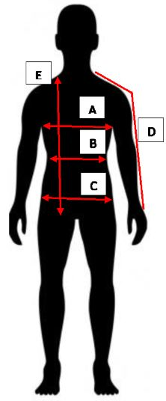

PÁNSKÉ VELIKOSTI
 |  | obvod  hrudníku | obvod  pasu | obvod  boků | délka rukávu | délka svetru *
 |  | A | B | C | D | E
S | 40-42 | 80-84 | 74-78 | 92-96 | 72-73 | 64-70
M | 44-46 | 88-92 | 80-84 | 98-102 | 73-74 | 66-72
L | 48-50 | 96-100 | 86-90 | 104-108 | 73-74 | 68-74
XL | 52-54 | 104-108 | 94-98 | 110-114 | 74-75 | 70-76
XXL | 56-58 | 112-116 | 102-106 | 116-120 | 74-75 | 72-78

DĚTSKÉ VELIKOSTI
Velikost | Věk | Výška (cm) |  | Velikost | Věk | Výška (cm)
50 | 0-1 měsíc | do 50 |  | 110 | 4-5 let | 105 - 111
56 | 1-2 měsíce | 51 - 56 |  | 116 | 5-6 let | 112 - 116
62 | 2-3 měsíce | 57 - 62 |  | 122 | 6-7 let | 117 - 122
68 | 4-6 měsíců | 63 - 68 |  | 128 | 7-8 let | 123 - 128
74 | 6-9 měsíců | 69 - 74 |  | 134 | 8-9 let | 129 - 134
80 | 9-12 měsíců | 75 - 80 |  | 140 | 9-10 let | 135 - 140
86 | 12-18 měsíců | 81 - 86 |  | 146 | 10-11 let | 141 - 146
92 | 18-24 měsíců | 87 - 92 |  | 152 | 11-12 let | 147 - 152
98 | 2-3 roky | 93 - 98 |  | 158 | 12-13 let | 153 - 158
104 | 3-4 roky | 99 - 104 |  | 164 | 13-14 let | 159 - 164

